КАМІН КУТОВИЙ (kamin_6)

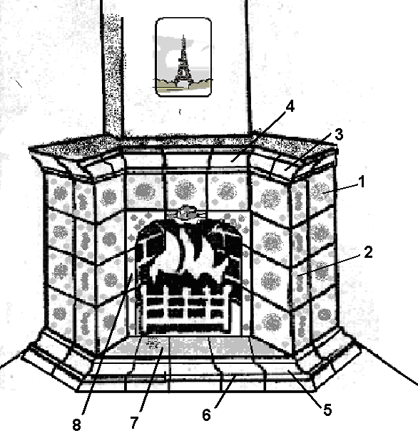

№ елементів | Назва елементів | Кількість, шт.
1 | Кахель прямий | 11
2 | Кахель кутовий | 8
3 | Карниз кутовий | 2
4 | Карниз прямий | 7
6 | Цоколь прямий | 9
7 | Плитка плоска з малим карнизом | 9
8 | Портал | 7
 | ВСЬОГО, шт | ∑ 53
Загальна висота, см |  | 120
Маса кахелю, кг |  | 140

